Mission Permanente du Burkina Faso auprès de l'Office des Nations Unies à  GENEVE | 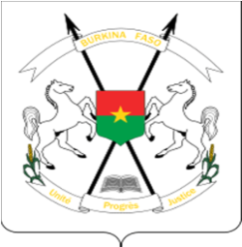 | BURKINA FASO  La Patrie ou la mort, nous vaincrons

QUARANTE-HUITIEME SESSION DE L’EXAMEN PERIODIQUE UNIVERSEL
20 – 31 janvier 2025

EXAMEN PÉRIODIQUE UNIVERSEL DE LA REPUBLIQUE DE GAMBIE

DECLARATION DU BURKINA FASO

Prononcée par : Son Excellence Madame Sabine BAKYONO KANZIE, Ambassadeur, Représentante Permanente du Burkina Faso

Genève, le 21 janvier 2025

Monsieur le Président,
Le Burkina Faso souhaite la chaleureuse bienvenue à la délégation de la République de Gambie et la félicite pour la présentation de son rapport national au titre du 4e cycle de l’EPU.
Ma délégation salue les efforts de la Gambie en vue de renforcer les cadres juridique et institutionnel de la protection des droits de l’homme et intégrer les normes internationales relatives aux droits humains dans sa législation et ses pratiques nationales.
Dans un esprit de dialogue constructif, ma délégation voudrait formuler à la délégation gambienne les recommandations suivantes :
- poursuivre ses efforts de sensibilisation auprès des leaders politiques, des dirigeants communautaires et religieux, afin de promouvoir davantage les droits des femmes et des filles ainsi que leur pleine participation aux initiatives locales et nationales de développement ;
- redoubler d’efforts dans la lutte contre les Mutilations Génitales Féminines et en vue de l’accès des victimes aux services d’aide et de réadaptation.
Nous souhaitons à la délégation gambienne un examen couronnée de succès.

Je vous remercie !

P.S. : Temps : 1mn

